

UNIVERZITET “DŽEMAL BIJEDIĆ” MOSTAR
FAKULTET INFORMACIJSKIH TEHNOLOGIJA

SEMINARSKI RAD
eSalonLjepote

PROFESORI I ASISTENTI: STUDENT:
Prof. dr Denis Mušić Adna Obradović,
Doc. dr Elmir Babović IB170037
Asist. Amel Musić
Asist. Elda Sultić

1.UVOD
Tema seminarskog rada eSalonLjepote je softversko rješenje koje za glavni cilj ima što jednostavnije zakazivanje termina klijentima kozmetičkih usluga. Pored toga, klijenti će moći pregledati i kupiti proizvode za njegu koje nudi salon, te platiti lično prilikom preuzimanja ili online.
Klijentima će biti omogućena mobilna verzija aplikacije, dok će uposlenici salona i administrator imati dostupnu desktop verziju.
Klijenti će moći brže zakazati termin , pregledati galeriju salona,nove ponude usluga, pregledati proizvode, pregledati narudžbu, naručiti proizvod, te samim tim online i platiti. Također, klijenti će imati dostupnost ocjenjivanja proizvoda .
Uposlenici i administrator će dodavati slobodne termine za usluge, dodavati novosti, dodavati slike u galeriju, moći će pregledati spisak naručenih klijenata, te dodavati proizvode za kupovinu.

2.CILJEVI PROJEKTA
Ciljevi projekta su:
- Brz dolazak do željenog termina
- Jednostavan i pouzdan pristup proizvodima i uslugama
- Brži način plaćanja
- Bolja komunikacija između klijenta i zaposlenika

3. FUNKCIONALNOSTI APLIKACIJE eSalonLjepote
Preko desktop verzije aplikacije,prijavljeni zaposlenici salona će pristupiti funkcionalnostima koje obuhvata aplikacija, a administrator će još dodatno imati pristup o upravljanju zaposlenih lica.
Funkcionalnosti koje će obuhvatati svaki zaposlenik su:
- Pregled i dodavanje termina
- Pregled i dodavanje u galeriju
- Pregled i dodavanje proizvoda
- Pregled i dodavanje novosti i usluga
- Upravljanje klijentima
- Upravljanjem kupovinom proizvoda
- Upravljanje historijom
Pored svih gore navedenih funkcionalnosti administator će još imati i funkcionalnost:
- Upravljanje zaspolenicima

Svaki korisnik mobilne aplikacije će moći pregledati novosti, proizvode i usluge koje nudi salon, ali za zakazivanje termina neke usluge salona ili kupovinu proizvoda morat će izvršiti registraciju ili prijavu. Mobilna verzija obuhvata sljedeće funkcionalnosti:
- Pregled novosti i usluga
- Zakazivanje termina z
- Pregled,naručivanje i plaćanje proizvoda
- Pregled galerije
- Ocjenjivanje proizvoda
- Registracija ili prijava na profil

3.1 Pregled i dodavanje termina

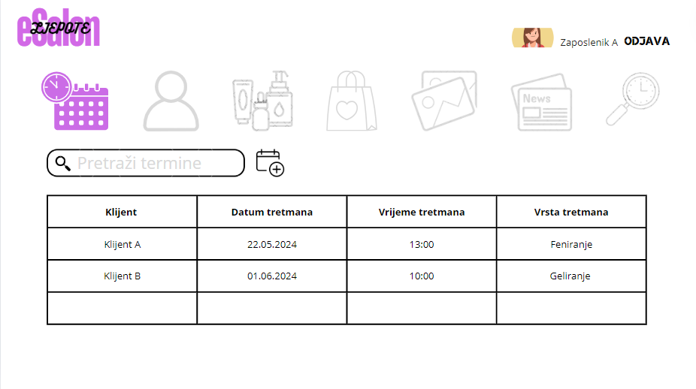

Funkcionalnost „Pregled i dodavanje termina“ omogućavat će zaposlenicima pregled rezervisanih termina.
Sve rezervisane termine, zaposlenik će moći pretražiti po kolonama od kojih je sastavljena tabela:
- Klijent (ime i prezime)
- Vrsta tretmana (naziv usluge)
Klikom na ikonicu ili dugme zaposlenik će moći dodati slobodne termine.

3.2 Pregled i dodavanje u galeriju
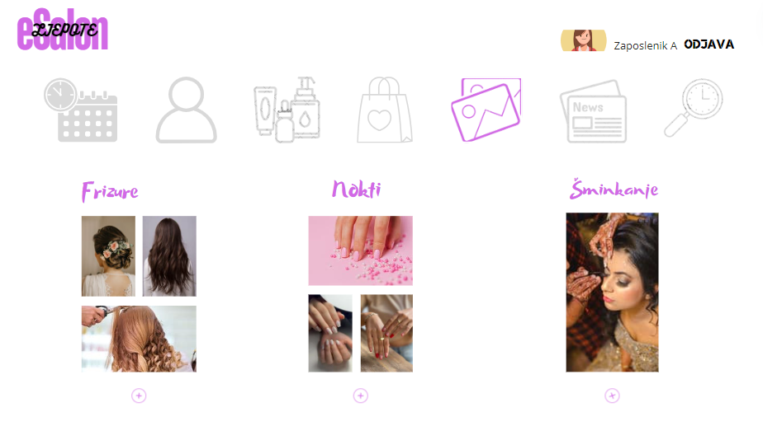
Funkcionalnost „Pregled i dodavanje“ omogućavat će zaposlenicima pregled slika i mogućnost dodavanja novih.

3.3 Pregled i dodavanje proizvoda
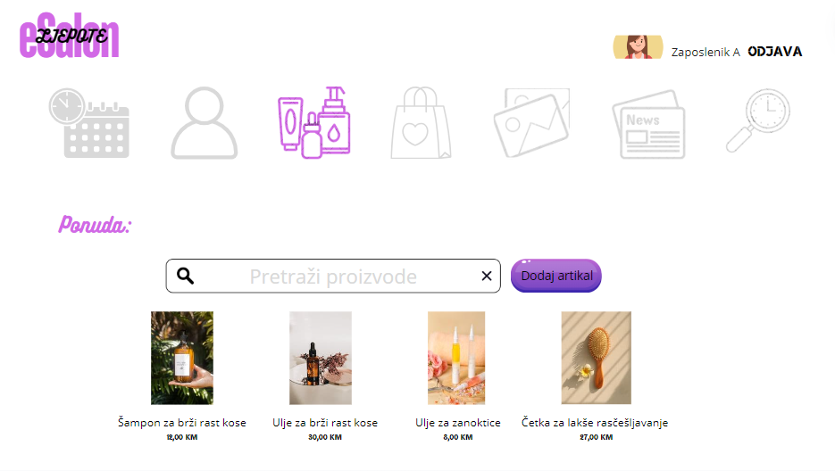
Funkcionalnost „Pregled i dodavanje proizvoda“ omogućavat će zaposlenicima dodavanje novih proizvoda te pregled postojećih,njihovo uređivanje ili brisanje. Također će se proizvodi moći pretražiti po nazivu.

3.4 Pregled i dodavanje novosti i usluga
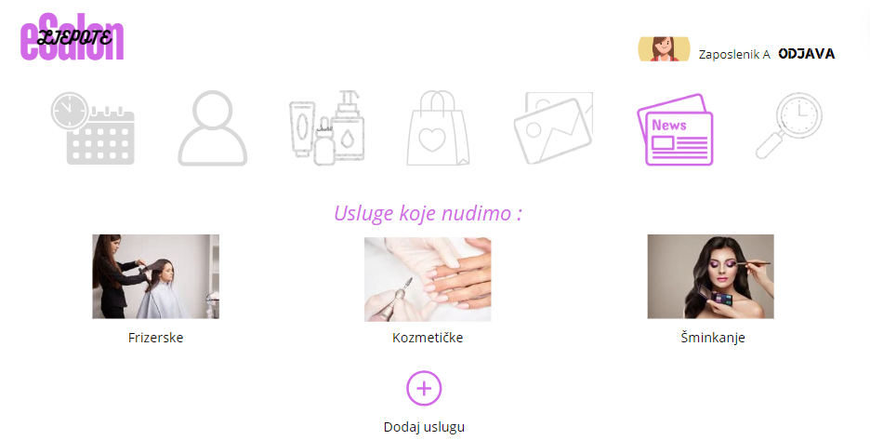
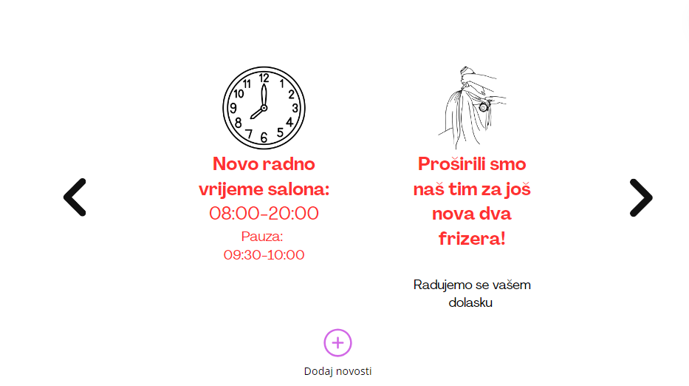

Funkcionalnost „Pregled i dodavanje novosti i usluga“ omogućavat će zaposlenicima pregled svih novosti i usluga koje nudi salon, te njihovo uređivanje. Ako salon uvede neku novu uslugu, zaposlenici će je moći dodati klikom na  i time će se ažurirati usluge koje se nude.
Sve novosti i obavijesti od strane salona listat će se pomoću strelica desno/lijevo , i zaposlenici će moći dodati novu obavijest klikom na 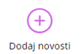.
3.5 Upravljanje klijentima

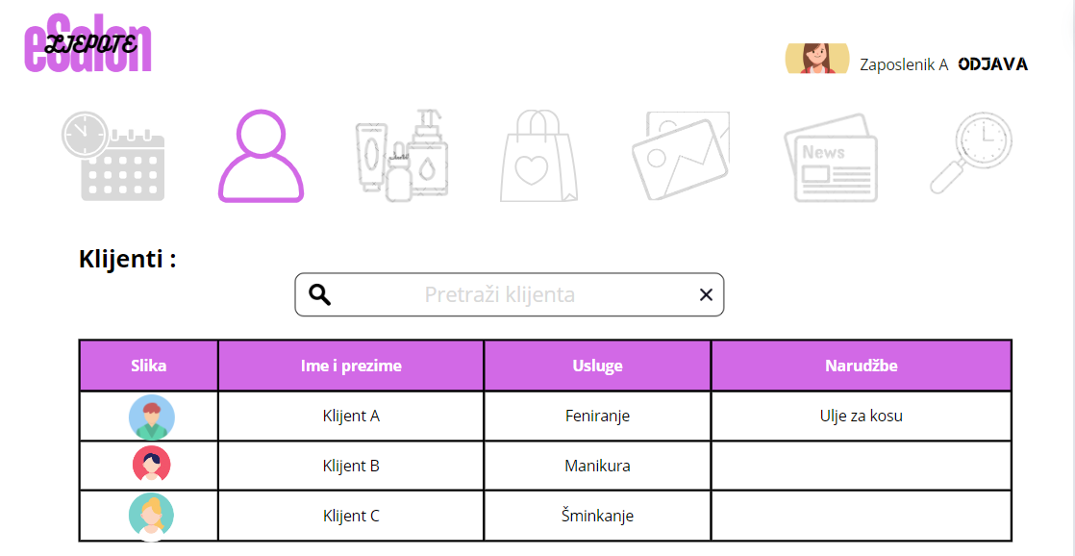
Funkcionalnost „Upravljanje klijentima“ omogućavat će zaposlenicima pregled trenutnih klijenata i njihovo uredjivanje . Pretraga klijenata će se moći izvršiti preko :
- Ime i prezime klijenta
- Usluge koja je odrađena

3.6 Upravljanje kupovinom proizvoda
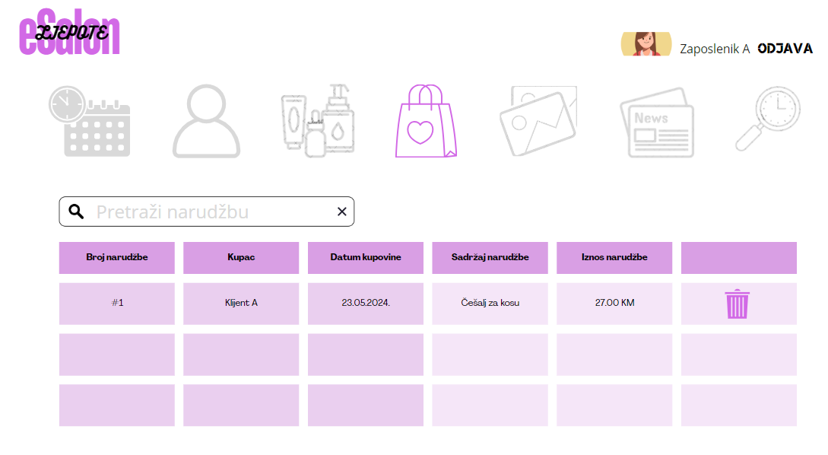
Funkcionalnost „Upravljanje kupovinom proizvoda“ omogućavat će zaposlenicima pregled svih poručenih proizvoda, kao i mogućnost uklanjanja ili otkazivanja narudžbe ukoliko neki proizvod nije dostupan. Narudžba će se moći pretražiti po kolonama od kojih je sastavljena tabela:
- Broj narudžbe
- Kupac
- Datum narudžbe
- Sadržaj narudžbe
- Iznos narudžbe
Nakon izvršene narudžbe, ona prelazi u funkcionalnost „Historija“.
3.7 Upravljanje historijom
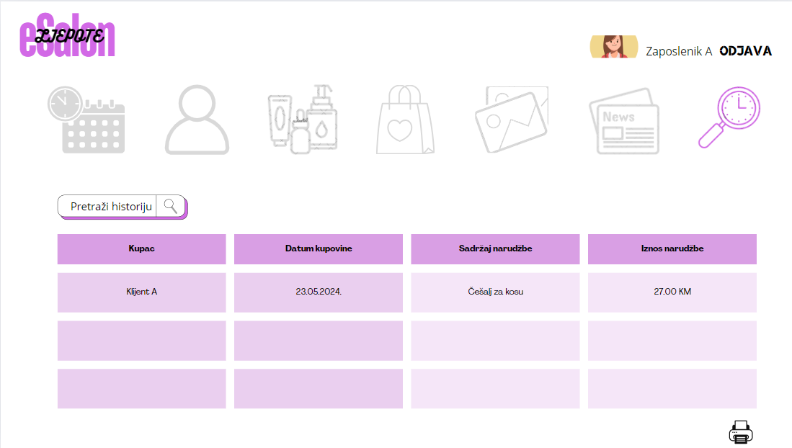
Funkcionalnost „Upravljanje historijom “ omogućit će zaposlenicima pregled svih obavljenih narudžbi i printanje izvještaja. Klikom na zaposlenici će moći isprintati izvještaj koji će se moći generisati po više parametara. Nakon što se narudžba obavi, automatski prelazi u historiju , a historija narudžbe će se moći pretražiti po kolonama od kojih je sastavljena tabela:
- Kupac
- Datum kupovine
- Sadržaj narudžbe
- Iznosu narudžbe

3.8 Upravljanje zaposlenicima
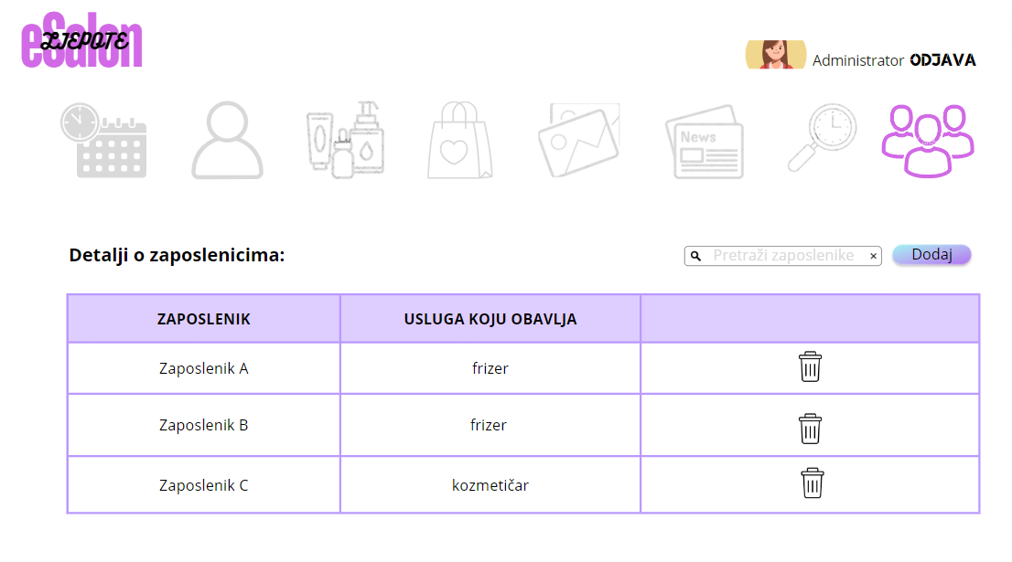
Pored svih gore navedenih funkcionalnosti desktop aplikacije, administratoru još pripada funkcionalnost „Upravljanje zaposlenicima“. Administrator će moći pretražiti sve zaposlenike po imenu i prezimenu i usluga koju obavlja. Administrator će dodavati nove zaposlenike, kao i obavljati brisanje osobe koja više ne radi u salonu.

3.9 Pregled novosti i usluga

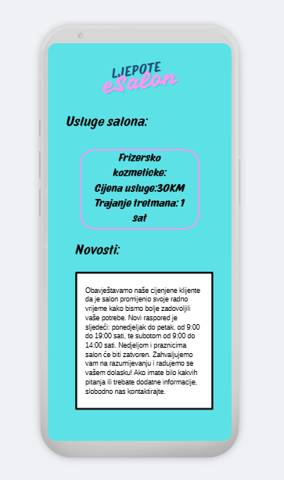

Funkcionalnost „Pregled novosti i usluga“ na mobilnoj aplikaciji služi klijentima za pregled svih novosti i usluga koje nudi salon. Ovo je početna stranica mobilne aplikacije eSalonLjepote.

3.10 Zakazivanje termina
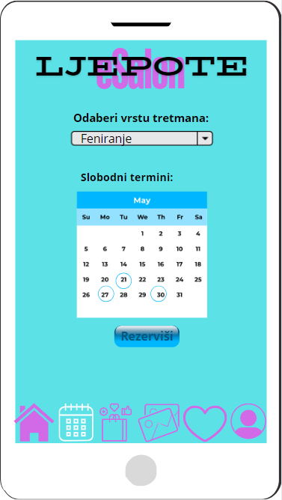

Funkcionalnost „ Zakazivanje termina“ klijentima nudi da odabere vrstu tretmana koji želi, te mu se za odabrani tretman nude slobodni datumi u mjesecu . Klikom na dugme rezerviši potvrđuje se odabrani datum. Da bi se rezervisao tretman korisnik prethodno treba biti registrovan tj.prijavljen u aplikaciji.

3.11 Pregled, naručivanje i plaćanje proizvoda
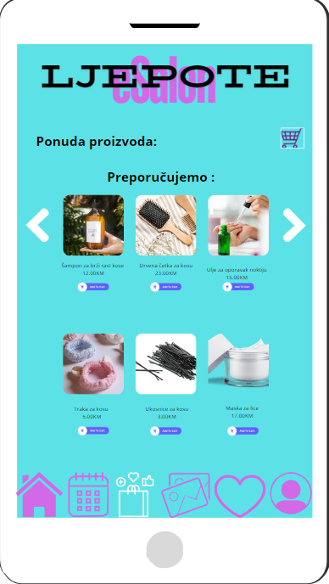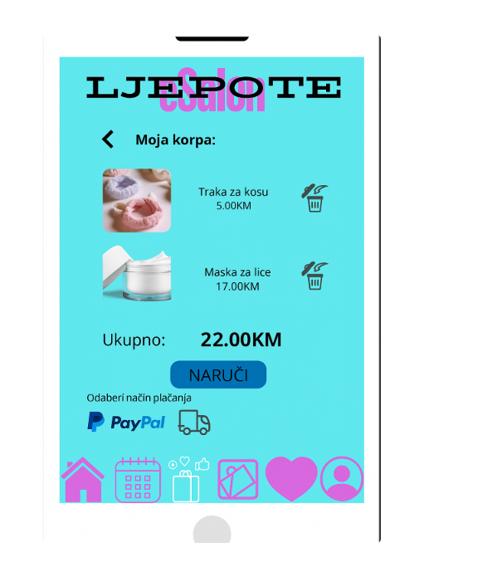

Funkcionalnost „Pregled,naručivanje i plaćanje proizvoda“ klijentu omogućava pregled svih proizvoda i njihovu kupovinu.
Na samom vrhu nalaze se preporučeni proizvodi, koji se generišu algoritamski, koristeći Content-based filtering sistem za preporuku.
Klijentu je dostupna slika proizvoda, naziv i cijena. Poručivanje se vrši jednostavno, klikom na dugme „Dodaj u korpu“. Klikom na dugme, proizvod prelazi u funkcionalnost „Moja korpa“.
„Moja korpa“ sadrži spisak svih odabranih proizvoda za narudžbu, mogućnost njihovog uklanjanja, kao i ukupnu vrijednost novca koju je potrebno platiti.
Na dnu se nalazi dugme „Naruči“ te klikom na isti dobijamo ponuđene opcije plaćanja.
Klijentu su omogućena dva načina plaćanja proizvoda : putem PayPal-a i pouzećem. Ako klijent odabere PayPal način plaćanja, preusmjerit će se na odgovarajuću stranicu za popunu podataka,a za plaćanje pouzećem morat će unijeti lične podatke( ime i prezime, adresu i grad, broj telefona).

3.12 Pregled galerije

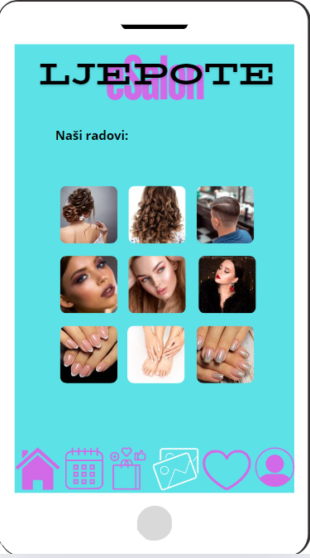

Funkcionalnost „Pregled galerije“ će klijentu omogućiti pregled slika postavljenih od strane salona. Klijent će moći detaljno pregledati sve radove, što će mu dati sigurnost da željeni tretman odluči u ovom salonu.

3.13 Ocjenjivanje proizvoda i zaposlenika

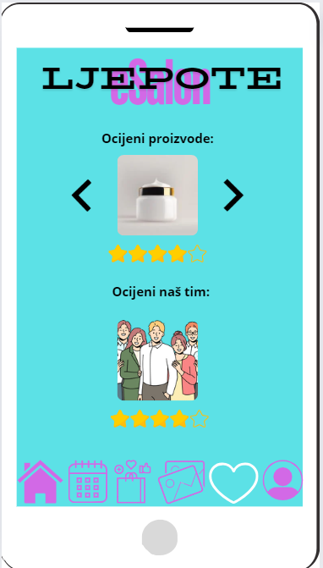

Funkcionalnost „Ocjenjivanje proizvoda i zaposlenika“ pruža klijentu uvid u ocjene proizvoda i ocjenu cjelokupnog tima.
Klikom na strelice omogućeno je listanje proizvoda, a ispod svakog proizvoda nalaze se zvjezdice čijim klikom dajemo ocjenu za proizvod. Način ocjenjivanja proizvoda će se koristiti pri generisanju sistema preporuke.
Također će korisnik moći da ocijeni cijeli tim.

4 . ZAKLJUČAK
eSalonLjepote kao softversko rješenje unaprijedit će i poboljšati poslovanje salona. Klijentima će omogućiti lakši i brži dolazak do željenog termina. Olakšano naručivanje proizvoda, jednostavniji način plaćanja i brža isporuka čine velike prednosti ovog rješenja.
Realizacijom ovog projekta, uštedit će se dosta vremena što od strane zaposlenika tako i od strane klijenata.

